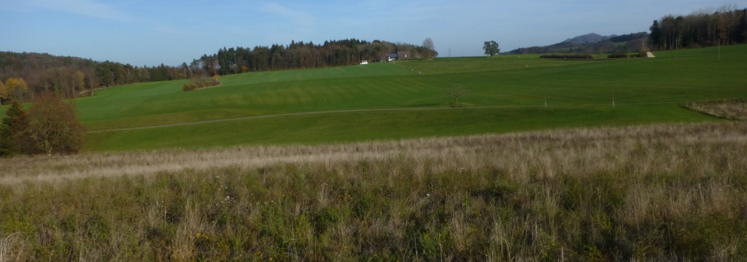
Drainagen in Verlängerung des Ächtelbächli-Südastes
Drainagen in Verlängerung des Ächtelbächli-Südastes
3.26 Ächtelbächli, Drainage in Verlängerung des Südastes

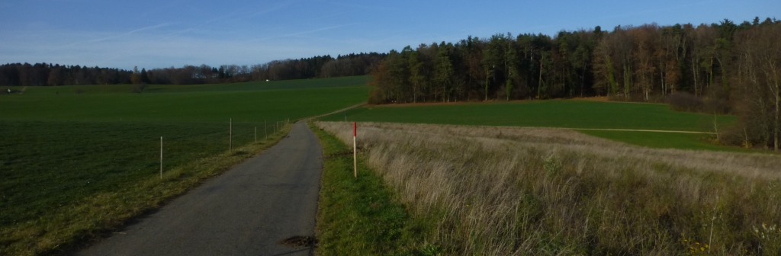
Drainage in Verlängerung des Ächtelbächli-Westastes
Drainage in Verlängerung des Ächtelbächli-Westastes
3.26 Ächtelbächli, Drainage in Verlängerung des Westastes

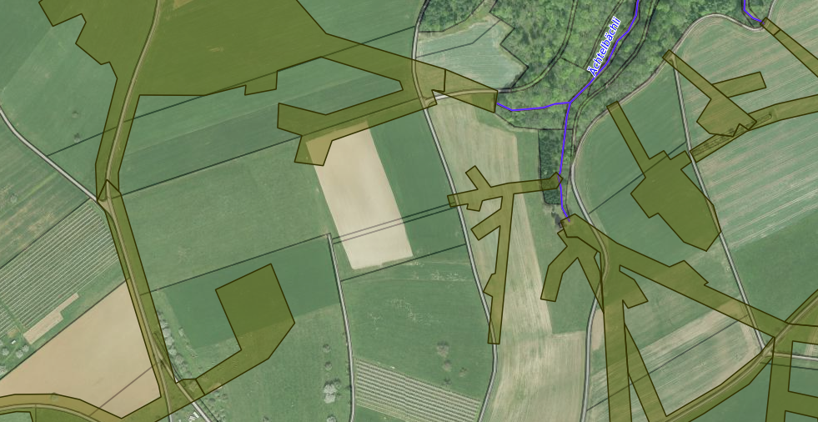

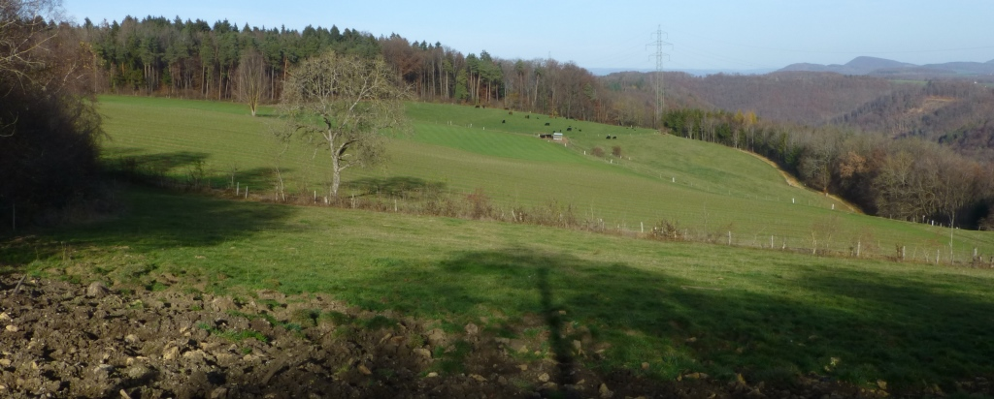
Drainage in Verlängerung des Heimetlosenbächli
Drainage in Verlängerung des Heimetlosenbächli
3.28 Heimetlosenbächli, Drainage in Verlängerung

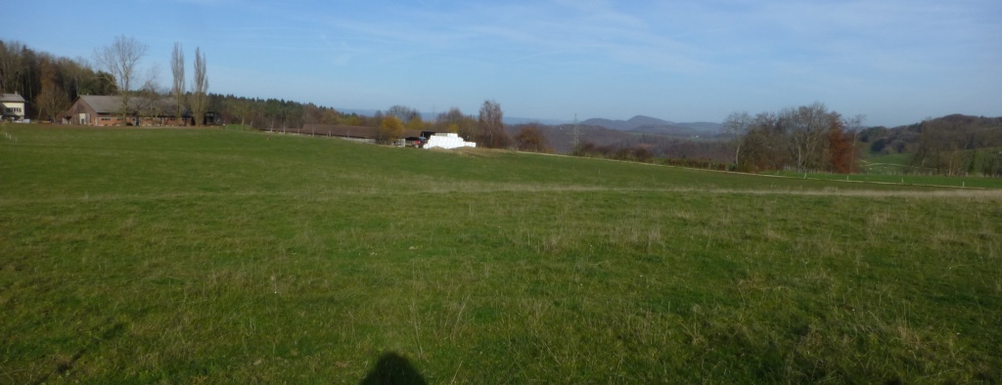
Drainage in Verlängerung des Neuligenbächli
3.30 Neuligenbächli, Drainage in Verlängerung

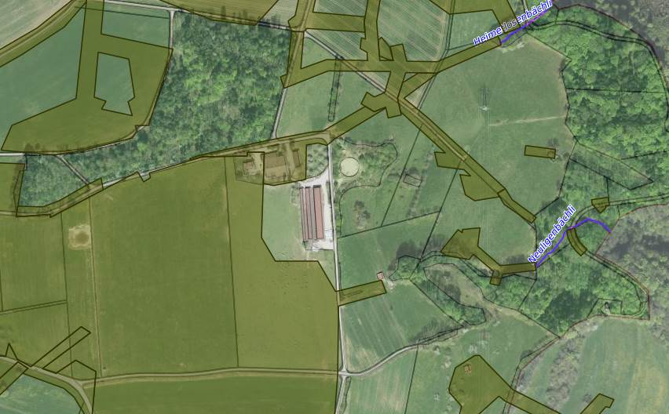
Drainage in Verlängerung des Neuligenbächli
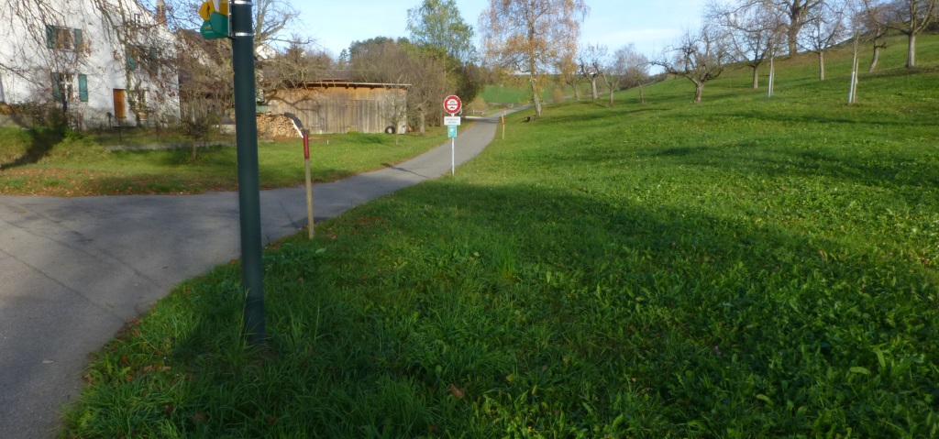
Hintermattbächli, oberer Abschnitt der Eindolung
3.201 Hintermattbächli, oberer Abschnitt der Eindolung

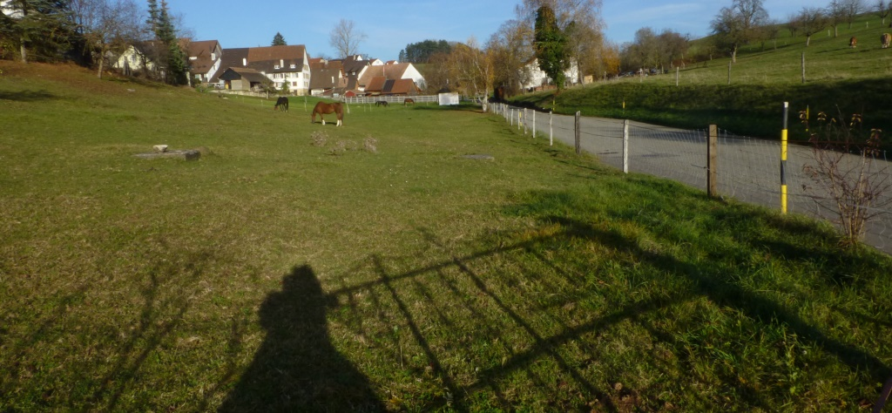
Hintermattbächli, mittlerer Abschnitt der Eindolung
ehem. Deponie
Hintermattbächli, oberster Abschnitt der Eindolung
3.201 Hintermattbächli, mittlerer Abschnitt der Eindolung

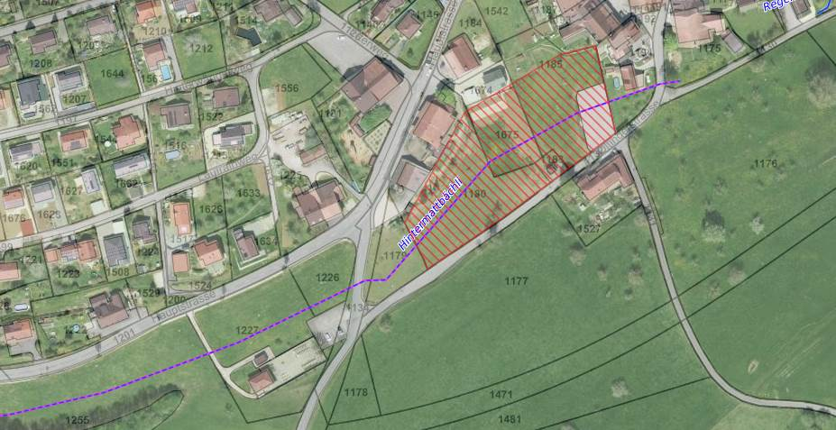
Hintermattbächli, unterer Abschnitt der Eindolung
(siehe Foto nächste Seite

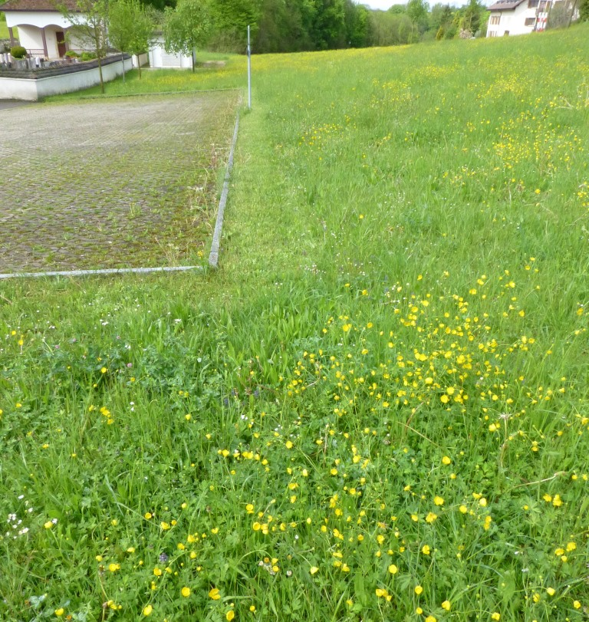  3.202 Oltwegbächli, Eindolung oberster Abschnitt  Hintermattbächli, unterer Abschnitt der Eindolung | 3.201 Hintermattbächli, untere Abschnitt der Eindolung

